**ANALISIS KONSEP PENATAAN RUANG DALAM DAN SIRKULASI PADA SEMARANG *CREATIVE HUB***

Aldhia Ryzma Nuraulia1, Ami Arfianti2

1Mahasiswa Program Studi Sarjana Arsitektur, UPN “Veteran” Jawa Timur

E-mail : [aldhiaryzma02@gmail.com](mailto:aldhiaryzma02@gmail.com)

2Dosen Program Studi Sarjana Arsitektur UPN “Veteran” Jawa Timur

# ABSTRAK

Seiring dengan adanya fenomena hilangnya sedikit demi sedikit kebudayaan bangsa akibat globalisasi, banyak juga masyarakat yang ikut dalam memberikan upaya untuk mengangkat kembali nilai-nilai sejarah, kesenian, ataupun budaya. Permasalahan tersebut, tentulah berimbas dengan para pelaku industri kreatif yang berusaha untuk terus menjaga budaya bangsa. Contoh bangunan yang sangat relevan dalam menumbuhkan sikap nasionalis generasi muda adalah didirikannya tempat kreatif khusus yang dimanfaatkan sebagai wadah bagi masyarakat untuk dapat menggapai potensi yang mereka punya. Kota Semarang telah memiliki sebuah *Creative Hub* dan dikenal sebagai satu dari 10 kota kreatif di Indonesia dengan sub-sektor dominan yaitu fesyen. Bangunan *creative hub* ini berada di sekitar lingkungan Wisata Kota Lama Semarang namun mengalami pemugaran pada area dalam bangunan sehingga terdapat perpaduan antara konsep ruang kolonialisme dan juga masa kini. Penelitian ini menggunakan jenis penelitian kualitatif deskriptif yaitu dengan melakukan penelitian secara langsung, observasi secara intensif, dan juga menyajikan fakta yang ada di lapangan. Teknik analisis data dilakukan dengan penggalian informasi pada berbagai sumber, dan observasi secara langsung. Penelitian ini bertujuan untuk mengetahui dan mengulas aspek tatanan ruang dalam sera sirkulasi bangunan *Semarang Creative Hub* sehingga dapat menciptakan citra ruang yang nyaman, dinamis, dan juga untuk mengetahui bagaimana sirkulasi manusia yang diciptakan sebagai pengarah.

**Kata-kunci: kreatif; ruang; seni; sirkulasi; semarang**

# *ANALYSIS OF THE CONCEPT OF INTERNAL SPACE AND CIRCULATION IN CREATIVE SPACE IN SEMARANG*

# *ABSTRACT*

Along with the gradual phenomenon of the nation's culture due to globalization, there are also many people who participate in providing efforts to re-elevate historical, artistic, or cultural values. This problem, of course, has an impact on creative industry players who try to continue to maintain the nation's culture. An example of a building that is very relevant in fostering the nationalist attitude of the younger generation is the establishment of a special creative place that is used as a forum for the community to be able to reach their potential. The city of Semarang already has a Creative Hub and is known as one of the 10 creative cities in Indonesia with the dominant sub-sector, namely fashion. This creative hub building is located around the Semarang Old City Tourism environment but has undergone renovations in the area inside the building so that there is a blend of colonialism and contemporary space concepts. This research uses descriptive qualitative research, namely by conducting direct research, intensive observation, and also presenting facts in the field. Data analysis technique is done by seeking information from various sources, and direct observation. This study aims to identify and review aspects of spatial arrangement in the circulation of the Semarang Creative Hub building so as to create a dynamic spatial image, and also to find out how human circulation is created as a guide.

***Keywords: art; circulation; creative; room; semarang.***

# PENDAHULUAN

Pada saat ini semakin dirasakan bahwa mayoritas generasi muda sangat terobsesi pada kehidupan yang kebarat-baratan yang membuat citra dan ideologi bangsa semakin tergerus. Arus globalisasi akan terus berlanjut dan mengalami perkembangan dalam hal apapun, contohnya bangunan, teknologi, informasi, dan lain sebagainya. Menyikapi arus globalisasi tersebut, generasi muda bangsa seharusnya dapat menjadi benteng bagi aset negara untuk terus menjaga peninggalan berupa sejarah, identitas budaya, ataupun norma-norma yang telah dijunjung tinggi sejak bertahun-tahun lalu. Beruntung pada jaman seperti ini, masih terdapat orang-orang yang mampu membuat perubahan dan melihat arus globalisasi ini sebagai sebuah kesempatan emas untuk terus mempublikasikan berbagai macam karya yang mampu meningkatkan keingintahuan generasi muda akan sejarah dan budaya. Salah satu contoh cara masyarakat Indonesia dalam mempertahankan sejarah budaya Bangsa Indonesia antara lain dengan membangun sebuah pusat kreatif bagi seluruh generasi untuk dapat menciptakan hal yang kreatif dan inovatif berupa *creative center* atau *creative hub*.

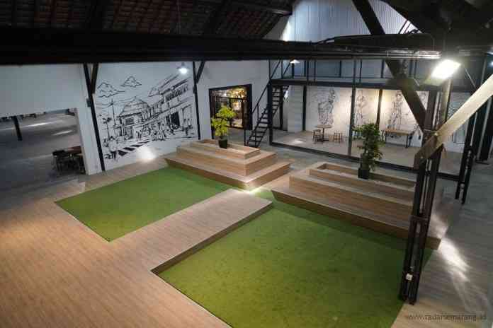

Gambar 1. Ruang pagelaran semarang creative hub

(Sumber: radarsemarang.jawapos.com).

*Creative center* sendiri adalah sebuah bangunan yang mampu menjadi pengingat bagi yang mengunjunginya terhadap peninggalan budaya dan juga mampu sebagai media pembelajaran bagi para generasi muda untuk terus dapat mengakses informasi sejarah dengan luas dan menyenangkan. Fenomena maraknya pembangunan pusat kreatif *(Creative Hub)* sebagai ruang alternatif industri kreatif menimbulkan tuntutan ruang tersendiri untuk menyelenggarakan berbagai aktivitas multi sektor beragam skala yang dapat menyesuaikan dengan dinamika pengguna dan semangat kreatifitas. Mewadahi pengguna kreatif dan ragam aktivitas kreatif, pendekatan ruang fleksibel menjadi karakter desain yang dikembangkan agar bangunan memiliki daya guna ruang yang maksimal dan mampu mewadahi spektrum kebutuhan berekspresi yang semakin luas. Maka dari itu tempat yang mampu mewadahi semua pelaku industri kreatif tentunya harus memiliki beberapa aspek pendukung yang mampu mengembangkan semua yang ada didalamnya.

Menurut Jon Lang (2005) Tipologi adalah ilmu atau kegiatan studi atau teori untuk mencari jenis dan mengklasifikasi sebuah objek dan harus didasarkan pada variabel-variabel terkait yang mampu menjelaskan fenomena sebuah objek dalam konteks ini adalah objek arsitektural. Hal tersebut diperkuat dengan gagasan Wijanarka (2001) tipologi adalah kegiatan untuk mempelajari tipe dari objek arsitektural dan kemudian mengelompokkannya ke dalam suatu klasifikasi tipe berdasarkan kesamaan identitas yang dimiliki oleh obyek arsitektural tersebut. Dari pengertian tipologi di atas maka dapat disimpulkan tipologi adalah usaha untuk kemudian mengelompokan serta mengklasifikasikan sebuah objek berdasarkan identifikasi tipe yang memiliki kesamaan identitas. Tipe sebuah objek tersebut merupakan hasil karya manusia dalam suatu periode waktu, sehingga patut kemudian untuk ditelusuri periodisasi pembentukan serta perkembangan sebuah objek tersebut terbentuk.

Dalam *creative hub* ini diberikan beberapa fasilitas lengkap yang mana bukan cuma hanya untuk para pelaku industri tapi juga bagi para pengunjung umum. Tempat ini difasilitasi dengan pendingin ruangan serta terdapat ruang-ruang sebagai fasilitas penunjang seperti tempat berbelanja antara lain fesyen, souvenir, dan juga banyak barang barang antik yang dipajang yang tentunya bisa untuk dibeli dan juga di koleksi oleh para kolektor yang mencari. Lalu, ada juga sentra kuliner yang menjajakan banyak sekali pilihan makanan minuman tradisional maupun makanan-makanan jaman sekarang, hal itu pastinya bisa sebagai opsi bagi para pelancong untuk makan atau sekedar istirahat mengingat banyaknya opsi kuliner itu sendiri. Lokasi *Semarang Creative Center* ini termasuk dalam lingkup kawasan kota lama Semarang, sehingga adanya bangunan ini juga merupakan pendukung dalam mengembangkan wisata dengan adanya berbagai karya dari pelaku industri ekonomi kreatif lokal.

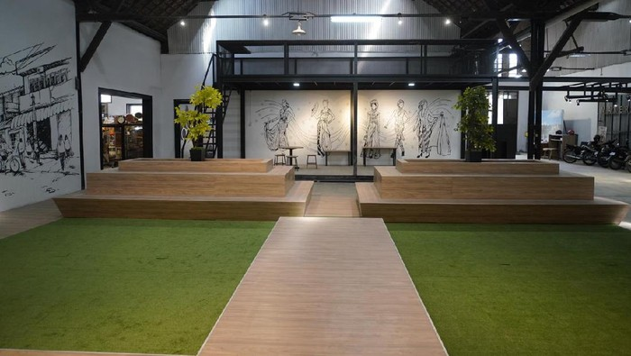

Gambar 2. Fasilitas coworking space yang diberikan

(Sumber: news.detik.com).

Berdasarkan dari hasil uraian latar belakang diatas didapatkan bahwa konsep ruang dalam dan sirkulasi pada *Semarang Creative Hub* memiliki pengaruh dalam menentukan tipologi bangunan *creative center* dan hal tersebut juga dibutuhkan ulasan bagaimana tipologi bangunan creative center tersebut yang ada pada bangunan *Semarang Creative Center* yang berada di lingkup Kota Lama Semarang. Penelitian ini juga dapat sebagai bahan acuan saya untuk dapat menyelesaikan tugas akhir saya mengenai perancangan bangunan *creative center* yang ada di Kota Bojonegoro.

# METODE

Sachari (2005) mengemukakan bahwa pendekatan penelitian dalam bidang seni rupa desain secara umum berkembang ke arah tiga pendekatan, yaitu pendekatan kualitatif, pendekatan kuantitatif, dan pendekatan multimetode. Walaupun pendekatan ini umumnya digunakan pada penelitian-penelitian sosial yang berusaha mencari sebuah pengertian terhadap permasalahan manusia baik secara individu maupun kelompok, tidak menutup kemungkinan pendekatan ini digunakan pada penelitian dalam bidang seni rupa dan desain.

Berdasarkan pendekatan penelitian yang sudah ditentukan, yaitu kualitatif, metode pengumpulan data juga dilakukan secara kualitatif, yaitu pengumpulan data sekunder atau studi literatur. Pada metode pengumpulan data ini dikumpulkan data yang relevan dengan topik pembahasan dari berbagai sumber seperti buku, website, dan studi lain yang sudah pernah dilakukan terhadap tatanan ruang dalam serta sirkulasi pada bangunan *Semarang Creative Center*. Tujuan dari tahap ini antara lain memberikan informasi umum, teori serta pengertian mendasar mengenai topik pembahasan dan mengetahui pendapat dan argumen penulis lain mengenai bagaimana tipologi tatanan ruang dalam pada bangunan *creative center.* Data tersebut kemudian dianalisis secara kualitatif untuk memperoleh simpulan mengenai berbagai macam hal terkait ruang dalam dan sirkulasi yang diterapkan dalam bangunan *Semarang creative* *center* saat ini. Selain itu, untuk memperoleh informasi aspek apa saja yang banyak diperhatikan masyarakat dalam mengunjungi sebuah tempat kreatif dari segi ruang dalamnya.

**HASIL PEMBAHASAN**

**Kajian Wilayah Penelitian**

Penelitian ini bertempat di Kota Semarang yang bertepatan di area Wisata Kota Lama Semarang yang telah mengalami pemugaran dan dimanfaatkan oleh pemerintah sebagai salah satu wadah yang dapat dijadikan sebagai perkembangan potensi industri ekonomi khususnya ekonomi kreatif yang pada saat ini sedang menjadi sebuah tren dan cukup membuat penurunan dalam jumlah pengangguran yang ada di Indonesia. *Semarang creative hub* dipilih karena memiliki kekhasannya sendiri akan nuansa lama Kota Semarang yang sangatlah kental dengan budaya dan juga wisatanya yang begitu menarik banyak wisatawan. *Semarang Creative Hub* terletak di Jalan Letjen Suprapto No.32, Kota Lama, Tj. Mas, Kec. Semarang Utara, Kota Semarang, Jawa Tengah 50174. Tempat ini buka tujuh hari penuh dalam satu minggu pada pukul 10.00 WIB sampai dengan pukul 22.00 WIB.

# Penataan Ruang Dalam (Interior)

Seperti yang diketahui bahwa *Semarang Creative Hub* ditempatkan pada area yang tergabung pada wilayah wisata cagar budaya yaitu Kota Lama Semarang. Hal ini menjadikan bangunan *Semarang Creative Hub* memiliki bentuk bangunan yang juga menggunakan unsur kolonial dan juga memiliki tipologi interior yang seirama dengan bangunan di sekitarnya. Memiliki bentuk luar yang sangat meng-kolonial, karena menyamakan bangunan yang ada di sekitarnya, namun pada ruang dalam *Semarang Creative Hub* tidak sepenuhnya menganut bangunan lama. Terdapat perombakan yang cukup signifikan yang terjadi, sehingga membuat nuansa kota lama sedikit hilang dan hanya terpampang pada area depan dan beberapa spot saja. Keserasian yang ada pada *Semarang Creative Hub* kurang menyatu antara ruang dalam dan juga ruang luarnya. Terlihat bahwa di area depan bangunan memiliki banyak spot foto menarik dan jauh dari kata modern. Jika masuk ke dalam bangunan yang terpampang sebagai unsur kolonial dan kuno kurang terlihat selain dengan hasil karya para seniman yang ada di *Semarang Creative Hub* yang memang harus dipamerkan untuk diperjualbelikan.

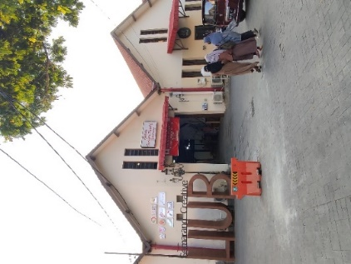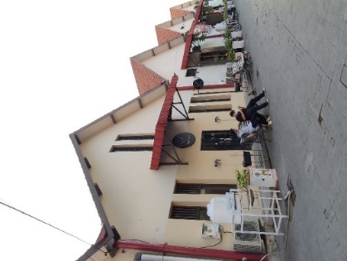

Gambar 3. Area depan bangunan semarang creative hub

(Sumber: studi lapangan penulis)

Pada saat mulai memasuki bangunan *Semarang Creative Hub*, akan langsung dihadapkan pada pameran baju dan aksesoris batik kerajinan tangan para masyarakat lokal yang dapat menjadi pemikat pengunjung untuk datang. Disebelah kiri terdapat pajangan yaitu beraneka kendaraan beroda dua yang ada di Kota Semarang serta dengan ditempelkannya plakat ditembok bangunan.

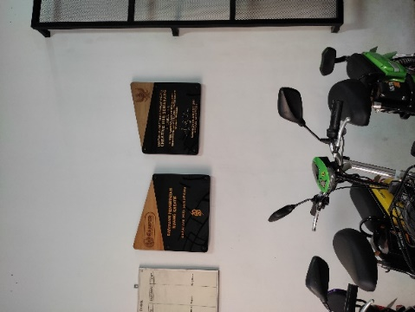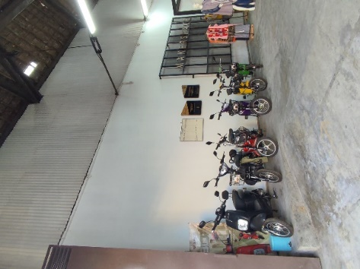

Gambar 4. Area kiri saat memasuki bangunan, area pajangan motor dan plakat di temboknya

(Sumber: studi lapangan penulis)

Pameran karya baju batik serta aksesoris tersebut tidak menggunakan ruang tersendiri yang bersekat, melainkan hanya memasang sebuah partisi-partisi untuk menggantung beberapa baju yang diatur sedemikian rupa sehingga dapat dipilih dengan leluasa oleh pengunjung dan pameran tersebut berada ditengah sirkulasi *Semarang Creative Hub*. Pada area *Semarang Creative Hub* bangunan ditinggikan setinggi 1 meter yang dihubungkan dengan sebuah tangga dan 2 ramp kanan dan kiri memanjang yang ramah untuk para disabilitas yang ingin masuk ke *Semarang Creative Hub.* Pada sisi kanan terdapat pos satpam yang menyatu dengan pameran baju batik yang membuat rasa nyaman para pengunjung untuk dapat merasakan keintiman pada saat memilah baju berkurang. Mengusung konsep *open space* tanpa menggunakan sebuah ruang ataupun pembatas sangatlah bermanfaat untuk membantu membuat ruang tampak lebih luas, namun alangkah baiknya jika fungsi public dan semi publik dapat untuk tidak dihubungkan secara langsung dan jelas untuk kenyamanan para pengunjung *Semarang Creative Hub*. Selain itu, untuk menyatukan area muka bangunan dengan lingkungan bangunan sekitar, pintu dibuat dengan bermaterial seng atau besi yang di cat dengan warna coklat sehigga mempunyai keserasian dengan warna dari Kota Lama Semarang dan tetap menyatu.

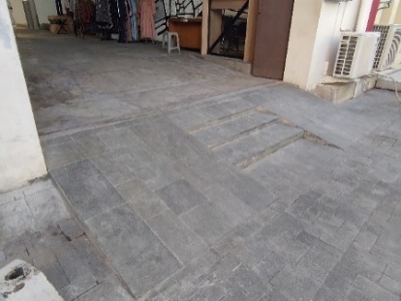

Gambar 5. Levelling pada pintu masuk bangunan

(Sumber: studi lapangan penulis)

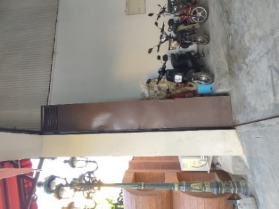

Gambar 6. Pintu besi yang dicat coklat pada gerbang bangunan

(Sumber: studi lapangan penulis)

Dibagian dalam, juga terdapat sebuah tempat untuk menaruh karya baju batik dengan lebih layak, karena akibat penataan partisi yang kurang, baju-baju batik yang di pamerkan di dekat pintu masuk itu membuat baju-baju tersebut tampak seperti baju-baju biasa tanpa nilai jual yang lebih. Dan partisi yang digunakan sangat kurang menunjukkan sisi tradisional dari budaya, selain itu juga dalam ketinggian partisi tersebut kurang memadai yang akhirnya membuat baju tersebut sampai ke bawah tanah dan akhirnya kotor.

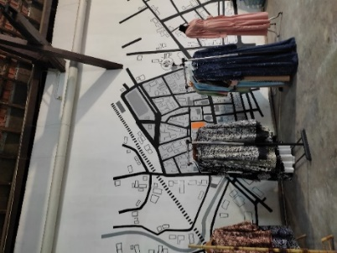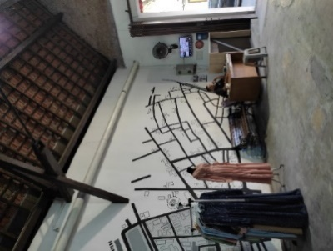

Gambar 7. Area kanan pintu masuk yang terdapat pameran karya batik dan pos satpam

(Sumber: studi lapangan penulis)

Partisi-partisi yang dibutuhkan tersebut seharusnya dapat dipertimbangkan pada saat membangun bangunan *Semarang Creative Hub*, sehingga dapat langsung disediakan partisi tetap dengan lebih layak dan memiliki komposisi keteraturan yang baik dalam perencanaannya. Atau, dalam membuat partisi di kaitkan dengan budaya lokal yang bernuansa kolonial dan kuno, dapat memakai sebuah bambu atau bahan tradisional lainnya yang dapat menarik wisatawan yang ingin tahu akan budaya yang terpancar dari *Semarang Creative Hub.*

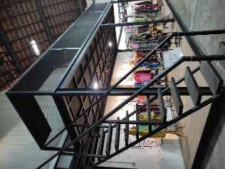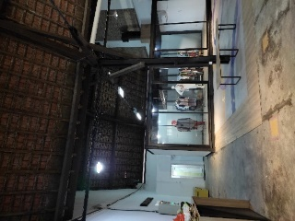

Gambar 8. Area pameran baju batik yang terdapat di ruang-ruang kaca

(Sumber: studi lapangan penulis)

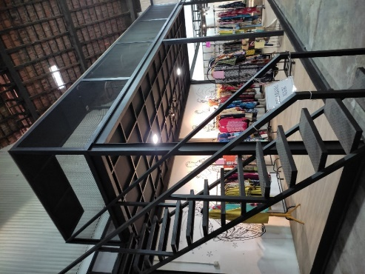Area pamer batik tersebut disoroti oleh lampu *rell track led* yang dikhususkan untuk menyorot sebuah karya, hal tersebut menurut saya lebih layak untuk dijadikan pameran sebuah karya untuk diperjualbelikan kepada pengunjung. Pada area depan terdapat sebuah hiasan dinding yang melintang dengan sangat indah, namun sayangnya pada hal ini kurang adanya perencanaan yang matang terhadap penempatan *wall sticker* yang berbentuk peta lokasi *Semarang Creative Hub* berada di persebaran kota semarang itu dengan berbagai benda di sekitarnya. *Wall sticker* tersebut tertutupi oleh partisi pakaian batik dan juga pos satpam yang berada di dalam ruangan. Tentu hal tersebut membuat hiasan dinding tersebut menjadi tidak terkesan dan tampaknya kurang dihiraukan oleh pengunjung.

Gambar 9. Area coworking yang ada diatas

(Sumber: studi lapangan penulis)

Konsep ruang dalam mengusung prinsip *roomless* dan juga pemanfaatan lahan yang cukup baik, hal ini dibuktikan dengan adanya sebuah *co-working* yang terletak di bagian atas tepat pameran batik dengan sirkulasi tangga besi hollow untuk menaikinya. Mempunyai luas yang tidak besar dan hanya memuat 10 orang saja. Tangga sirkulasi tersebut memiliki dimensi panjang satu meter dan lebar 20 cm, memiliki ketinggian 2,5meter dari lantai bawah membuat ketenangan yang diharapkan untuk sebuah *co-working* cukup baik. Di sebelah *co-working* di lantai 1 terdapat juga ruang yang disewakan untuk keperluan meeting atau rapat, namun penempatan ruang ini cukup tidak terlihat karena persis di dekat tangga yang membuat fokus mata pengunjung ke arah tangga dan *co-working space*.

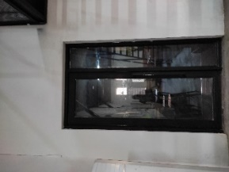

Gambar 10. Area untuk rapat yang ada dibawah tangga *co-working*

(Sumber: studi lapangan penulis)

Pada sisi tengah terdapat ruang komunal yang cukup besar, yang biasanya digunakan sebagai acara *talkshow* atau acara pagelaran yang lain. Memiliki 2 komponen interior yang difungsikan sebagai tempat duduk berjajar dan memiliki bentuk yang unik seperti pada gambar. Tempat duduk tersebut dapat digunakan juga sebagai *co-working* bagi yang ingin mengerjakan tugas di area bawah. Di depan 2 partisi tersebut, terdapat sebuah mini panggung yang digunakan untuk pagelaran atau *talkshow*. Dengan berbentuk T maka juga dapat difungsikan sebagai sebuah pagelaran busana seperti *fashion show* karya masyarakat. Namun, sangat disayangkan bahwa untuk pagelaran yang besar dengan kapasitas penonton yang banyak, *Semarang Creative Hub* belum menyediakan karena keterbatasan lahan, yang digunakan hanyalah tempat teater kuno *outdoor* yang ada di Kota Lama Semarang yang juga dinaungi oleh *Semarang Creative Hub*. Untuk mendukung mini panggung tersebut, terdapat lampu *rell track led* berjumlah 3 yang ada di 2,5 meter diatas mini panggung.jarak antara 3 partisi tersebut menyesuaikan dengan besar mini panggung. Pada bagian lantai ruang pagelaran ini menggunakan karpet hijau yang seolah-olah menjadi gambaran sebagai rumput, hal tersebut agar dapat digunakan sebagai tempat duduk lesehan juga bagi para penonton *talkshow* dengan skala penonton yang minim.

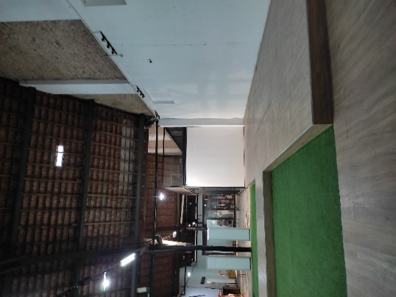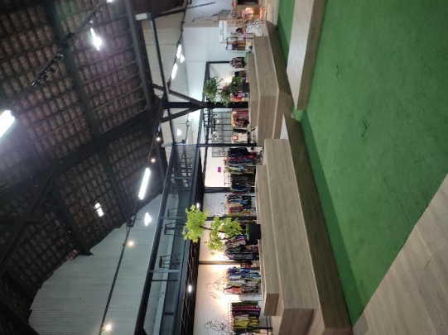

Gambar 11. Area pagelaran atau talkshow

(Sumber: studi lapangan penulis)

Di sisi paling kanan terdapat area barang-barang antik yang sengaja diperjualbelikan oleh para kolektor untuk daya tarik pengunjung yang ada di kota lama. Memuat 30 kios galeri antik dengan Batasan hanya berupa besi dan sangat padat tanpa ada jarak antara kios satu dan kios yang lain. Hal ini membuat sirkulasi dan juga kenyamanan pengunjung untuk melihat koleksi barang antik tersebut semakin berkurang karena terlalu berdesakan dan tidak bisa memuat banyak orang. Untuk masuk ke dalam area ini harus melalui pintu yang hanya berukuran 1 meter jika dari dalam bangunan *Semarang Creative Hub*.

Adapun akses yang berhubungan dengan area luar, sehingga pengunjung dapat langsung masuk ke area kios barang antik tanpa melalui gerbang depan yang terdapat satpamnya. Untuk pintu keluar dan masuk juga dibedakan lokasinya namun memiliki dimensi yang sama besar. Sirkulasi pejalan kaki yang ada di dalam area, hanya sebesar 1 meter saja. Namun berkurang banyak karena terdapat banyak barang-barang yang diletakkan dibawah lantai yang akhirnya memenuhi area jalan untuk pengunjung.

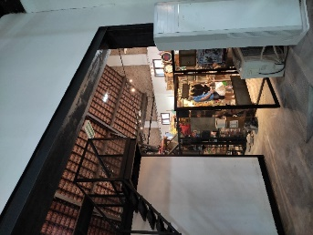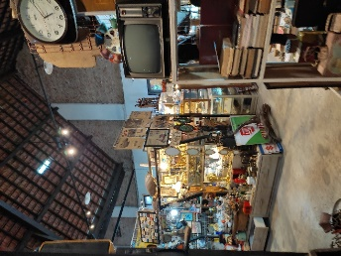

Gambar 12. Area kios barang-barang antik

(Sumber: studi lapangan penulis)

Pada saat setelah keluar dari kios barang-barang antik, akan menemukan ruang yang digunakan sebagai kantin dan sentra kuliner bagi masyarakat dan pengunjung kota lama. Yang unik dari tempat ini adalah, disediakannya kios yang mempunyai bentuk yang sangat berhubungan dengan kota lama dan bernuansa kolonial. Seperti pada gambar, terdapat 15 kios berukuran 3 m2 yang ada di ruang tersebut yang saling berhimpitan di samping ruang. Di bagian tengah terdapat tempat makan dan juga elemen interior yang berbentuk sama dengan ruang pagelaran namun disini hanya digunakan sebagai tempat duduk biasa. Di bagian belakang, terdapat lemari terbuka yang digunakan untuk menyimpan barang bawaan para pengunjung yang hendak sholat atau sedang membawa banyak barang. Selain lemari, juga terdapat 2 wastafel yang digunakan untuk mencuci tangan saat hendak makan. Ruang mushola terdapat di belakang lemari ini dengan berukuran 12 m2, serta terdapat ruang wudhu di dalamnya.

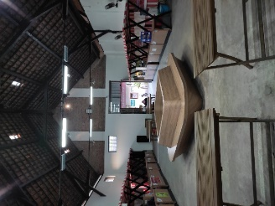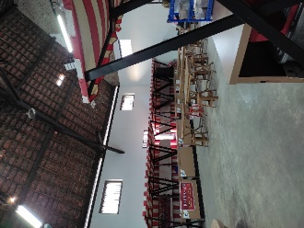

Gambar 13. Area sentra kuliner

(Sumber: studi lapangan penulis)

Di area belakang kios barang antik, terdapat galeri furniture lokal yang berasal dari para seniman Semarang, tidak diletakkan pada ruang yang terbuka, melainkan diletakkan di ruang tertutup berkaca dan juga berpenghawa dingin buatan (AC). Berhubungan dengan ruang furniture tersebut, terdapat area pahat atau ukir gerabah yang memiliki ukuran yang cukup besar yaitu 50 m2.

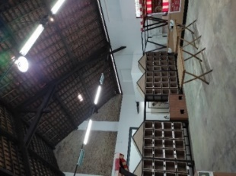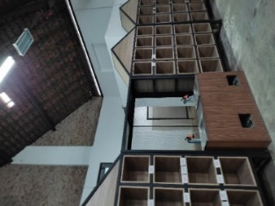

Gambar 14. Lemari, wastafel dan juga mushola

(Sumber: studi lapangan penulis)

# Pengolahan Lantai

pengolahan lantai *Semarang Creative Center* hanya menggunakan dua komponen lantai yaitu lantai utama dan juga lantai pendukung. Lantai utama yang berfungsi sebagai dasar seluruh area dalam bangunan dari mulai gerbang depan sampai dengan area sentra kuliner, semua memiliki tipe lantai yang sama yaitu menggunakan pengaplikasian semen yang dibuat dengan konsep *unfinished* Yang berwarna abu-abu. Lantai pendukung yaitu yang terdapat pada area talkshow atau pagelaran yang berupa karpet hijau untuk dapat digunakan sebagai tempat duduk kegiatan pagelaran. Namun hal tersebut menyebabkan konsep yang tidak berhubungan satu sama lain dan terkesan memaksa. Perlu adanya perencanaan yang matang terhadap fungsi dan bagaimana pola elemen ruang yang akan diperlukan, sehingga dapat menunjang pelaksanaan dan pemanfaatan creative center dengan lebih baik.

# Pengolahan Dinding

Karena bangunan adalah pugaran dari bangunan kota lama, maka dinding bangunan hanya berupa tembok batu bata biasa dengan perbedaan ada yang dicat ada yang dibiarkan terekspos batu bata nya yaitu di bagian atas. Hal tersebut sebagai komponen penunjang interior untuk *unity* dari bangunan dengan Kota Lama Semarang dan tidak terlalu mengkini. Dinding sekunder pada elemen ruang seperti galeri batik dan juga kios hanya menggunakan materian besi *hollow* yang dikombinasikan dengan kaca untuk dapat dilihat secara langsung oleh pengunjung.

# Pengolahan Atap

Konsep atap tanpa plafond terlihat dari ruang dalam bangunan *Semarang Creative Hub* ini. Di bagian atas hanya terdapat lampu-lampu sorot untuk memberi cahaya ruang dibawahnya. Dengan konsep ini, ruang semakin terlihat lebih megah dan luas, namun pada bagian atap kurang adanya finalisasi yang rapi pada bagian kabel, sehingga unsur estetika bangunan kurang maksimal.

**KESIMPULAN**

Penelitian ini bertempat di Kota Semarang yang bertepatan di area Wisata Kota Lama Semarang dan dimanfaatkan oleh pemerintah sebagai salah satu wadah yang dapat dijadikan sebagai dikembangkannya potensi industri ekonomi yaitu Semarang *creative hub.* Bangunan ini dipilih karena memiliki kekhasannya sendiri akan Kota Semarang yang sangatlah kental dengan budaya dan juga wisatanya yang begitu menarik banyak wisatawan. Hal ini menjadikan bangunan *Semarang Creative Hub* memiliki bentuk bangunan yang juga menggunakan unsur kolonial dan juga memiliki tipologi yang seirama dengan bangunan di sekitarnya. Keserasian yang ada pada *Semarang Creative Hub* kurang menyatu antara ruang dalam dan juga ruang luarnya.

Konsep ruang dalam mengusung prinsip *roomless* dan juga pemanfaatan lahan yang cukup baik, hal ini dibuktikan dengan adanya sebuah *co-working* yang terletak di bagian atas tepat pameran batik dengan sirkulasi tangga besi hollow untuk menaikinya. Mempunyai luas yang tidak besar dan hanya memuat 10 orang saja. Pada keseluruhan ruang dalam *creative hub* ini, mengunung konsep *open space* yang mana antara ruang satu dan ruang lain tidak terdapat batas untuk masuk ke ruang tersebut, namun pengolahannya dirasa kurang maksimal karena adanya ketidaksesuaian antara ukuran ruang dengan kebutuhan yang ada diruang tersebut sehingga tidak optimalnya aktivitas di ruangan tersebut. Dalam segi ruang dalam dan sirkulasi untuk pengunjung, *Semarang Creative Hub* sudah baik dalam memanfaatkan lahan yang ada sebagai tempat para pelaku industri kreatif agar dapat mengembangkan usahanya. Namun, untuk penempatan elemen interior dan juga pengaplikasian ruang untuk memamerkan karya dirasa kurang terencana dengan baik. Oleh karena itu, perlu adanya peninjauan Kembali bagi pemerintah untuk dapat memaksimalkan potensi yang ada, karena dari segi letak sudah sangat strategis dan dapat menarik banyak peminat budaya serta pengunjung lokal maupun mancanegara untuk dapat menikmati karya-karya lokal Kota Semarang tersebut.

# UCAPAN TERIMA KASIH

Dalam penyusunan penelitian ini tidak terlepas dukungan dari berbagai pihak. Peneliti secara khusus mengucapkan terima kasih yang sebesar-besarnya kepada semua pihak yang telah membantu. Peneliti banyak menerima bimbingan, petunjuk dan bantuan serta dorongan dari berbagai pihak baik yang bersifat moral maupun material. Pada kesempatan ini penulis menyampaikan rasa terima kasih yang sebesar-besarnya kepada:

1. Allah SWT dengan segala rahmat serta karunia-Nya yang memberikan kekuattan bagi peneliti dalam menyelesaikan penelitian.
2. Kepada kedua orang tua tercinta yang selama ini telah membantu peneliti dalam bentuk perhatian, kasih sayang, semangat, serta doa yang tidak henti-hentinya mengalir demi kelancaran dan kesuksesan peneliti dalam menyelesaikan penelitian ini.
3. Kepada Ibu Ami Arfianti S.T.,M.T. yang telah membantu untuk mengkritik dan memberikan saran agar kajian yang saya teliti dapat lebih baik lagi
4. Kepada Ibu Ir. Muchlisiniyati Safeyah, M.T. yang telah membimbing dalam menyelesaikan artikel ilmiah ini pada mata kuliah penelitian arsitektur.
5. Kepada pihak *Semarang Creative Hub* yang telah memperbolehkan saya untuk meneliti bangunan.
6. Kepada seluruh teman-teman yang telah mendukung saya dan memberikan semangat kepada saya untuk menyelesaikan laporan penelitian ini.

# DAFTAR PUSTAKA

Sachari, Agus, 2005. Penelitian Kualitatif : Pengantar Metodologi Penelitian Budaya Rupa. Bandung, Indonesia.

Lang, Jon, 2005. Urban Design : A Typology of Procedures and Products Illustrated with Over 50 Case Studies. Oxford, United Kingdom.

Wijanarka, 2007. Semarang Tempo Dulu : Teori Desain Kawasan Bersejarah. Penerbit Ombak, Indonesia.

Lestari, Siti Indah, 2019. Laporan Penelitian : Analisis Elemen Pembentuk Ruang Pada Customer Service Universitas Potensi Utama. Universitas Potensi Utama Medan. Vol.5 No. 1, pp. 73-74